**Como desplegar Dory web app en Heroku**

**Objetivo:** Colocar en línea la aplicación web Dory para que pueda ser accedida desde internet. Las siguientes instrucciones sirven tanto para un ambiente de pruebas como para un ambiente productivo.

**Recursos necesarios:**

* GIT
* Cuenta en github
* Cuenta en Heroku con mínimo un dyno ECO

**Pasos:**

**1. Instale GIT**

Ingrese al enlace [https://git-scm.com](https://git-scm.com/) y siga la instrucciones para llevar a cabo la instalación.

**2. Ingrese a github**

Cree una cuenta en GitHub en [https://github.com](https://github.com/) o ingrese si ya tiene una.

**3. Cree un nuevo repositorio privado**

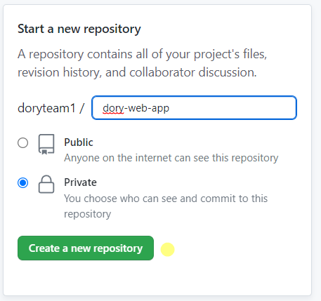

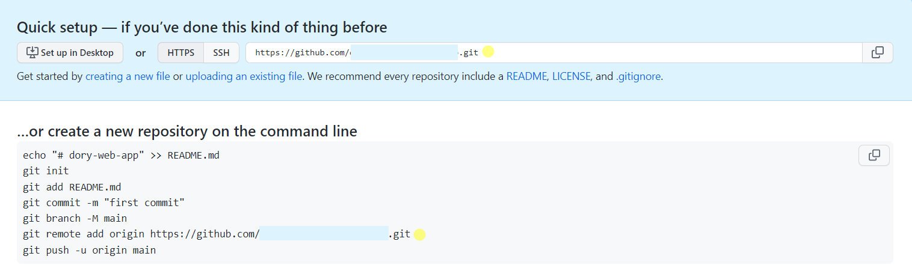

Guarde la dirección del nuevo repositorio será usada más adelante.

**4. Acceda al código fuente**

git clone <https://github.com/doryteam1/dory-web-app.git>

cd dory-web-app

Ahora usted se encuentra en el directorio que contiene el código fuente de la aplicación.

**5. Adicione un nuevo remoto**

Estando en el directorio **dory-web-app** ejecute el siguiente comando:

git remote add dory https://github.com/***.git

Remplace la url usada en el comando por la url del nuevo repositorio guardada en el punto 3.

Esto adiciona un nuevo remoto en el repositorio **dory-web-app**

**6. Cree la rama “master”**

git checkout -b master

**7. Suba el código al nuevo repositorio**

git push dory master

Ahora el código fuente de la aplicación se encuentra en el nuevo repositorio.

Nota: Asegúrese de tener configurada la cuenta de git con un usuario que tenga los permisos necesarios para realizar este procedimiento.

**8. Ingrese a Heroku**

Cree una cuenta en Heroku en <https://signup.heroku.com/login> o ingrese si ya tiene una.

**9. Cree una app en Heroku**

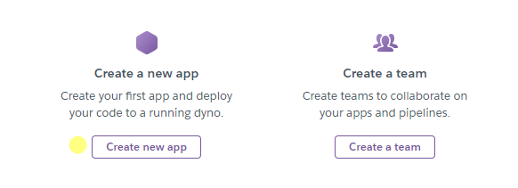

Heroku usa contenedores para ejecutar y escalar todas las aplicaciones. Estos contenedores se denominan Dynos.

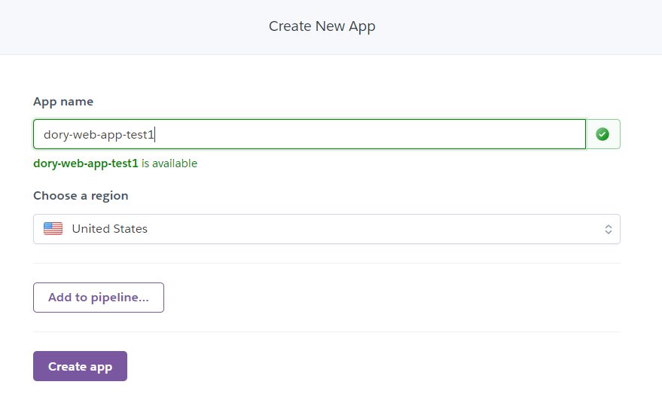

Remplace el nombre de aplicación(App name) por uno que prefiera.

Diligencie el formulario y haga clic en el botón **Create app**

**10. Configurar App**

Para configurar la app en Heroku realice los siguientes pasos:

a. Seleccione GitHub como método de despliegue.



b. Presione el botón Connect to GitHub

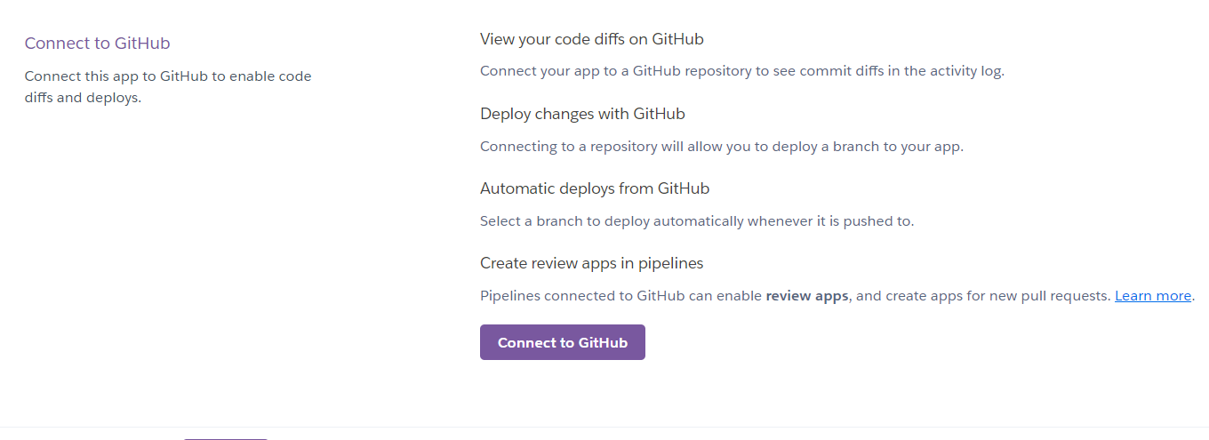

c. Inicie sesión con su usuario y contraseña de GitHub para conectarse a Heroku

d. Conecte la App con el nuevo repositorio

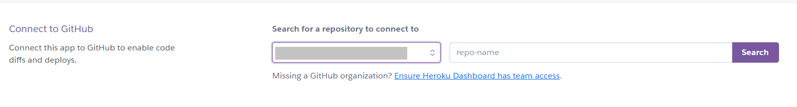Seleccione el nuevo repositorio creado en el punto 3

e. Seleccione la rama master para despliegues automáticos.

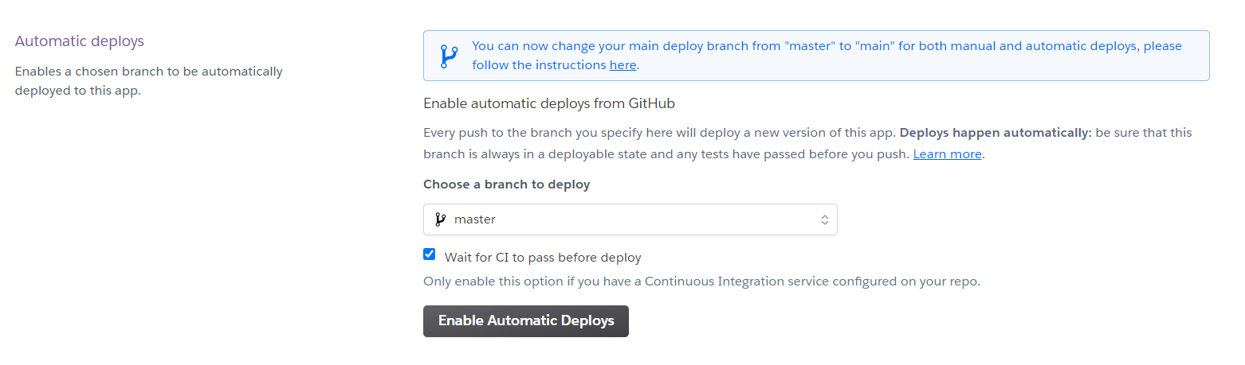

presione el botón Enable Automatic Deploys para activar los despliegues automáticos.

**12. Despliegue la App**



Presione el botón Deploy Branch para realizar un despliegue manual de la rama master.

Una vez terminado el proceso la app se encuentra online.

**Verificación:**

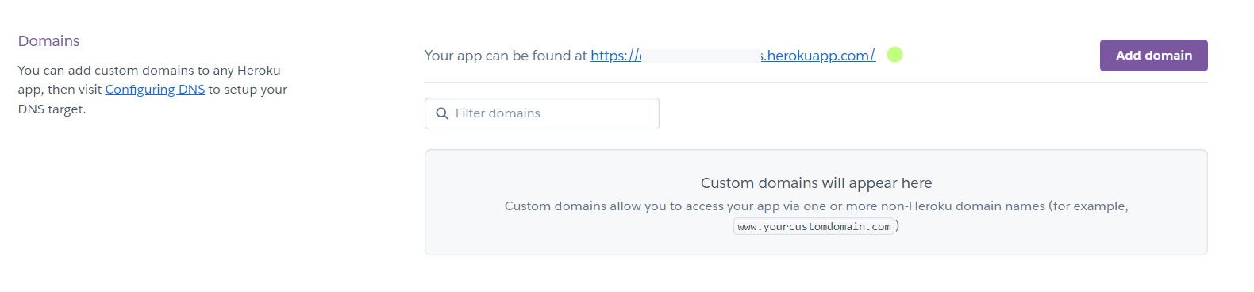

En la sección Settings de la app encontrará la sección “Domains”. En esta encontrará la url para acceder a la aplicación web. Insertela en el navegador para acceder a esta y verificar su correcto funcionamiento.